**В Смолевичском районе извещатель спас жизнь семьи**

7 февраля в 09-31 на «101» поступило сообщение о пожаре в доме в деревне Прилепская Усяжка Смолевичского района.

Когда спасатели прибыли на место вызова, горела крыша и дом изнутри.

Хозяин, услышав сигнал сработавшего пожарного извещателя, вместе с женой и двумя детьми покинул жильё.

Предполагаемая причина пожара – нарушение правил эксплуатации печей, теплогенерирующих агрегатов и устройств   
(трещина дымохода).

[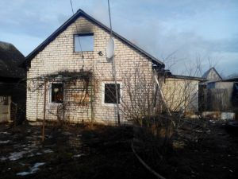](http://mchs.gov.by/img/49/~img_20160207_104212_181676_800x600_mc.jpg)[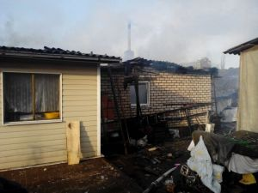](http://mchs.gov.by/img/49/~img_20160207_104246_181677_800x600_mc.jpg)[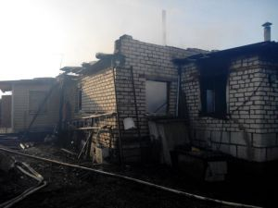](http://mchs.gov.by/img/49/~img_20160207_104303_181678_800x600_mc.jpg)[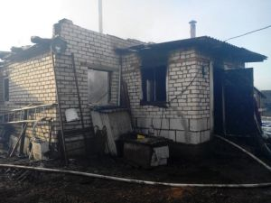](http://mchs.gov.by/img/49/~img_20160207_104307_181679_800x600_mc.jpg)[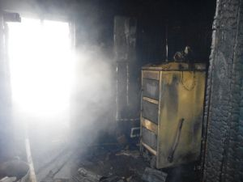](http://mchs.gov.by/img/49/~img_20160207_104319_181680_800x600_mc.jpg)